Группа «Намгар» (г. Москва)
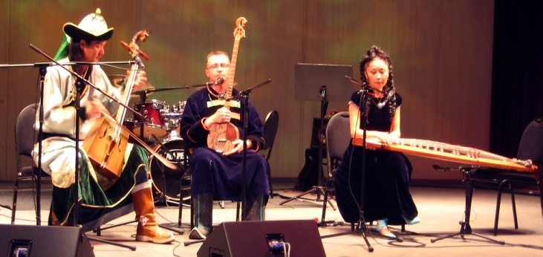
Намгар, что в переводе с бурятского означает «белое облако» — московско-улан-удэнский музыкальный коллектив, созданный в 2001 году (основатель группы поэт, музыкант и продюсер Артур Пилявин). Группа исполняет традиционную музыку и песни бурят и монголов, а также собственные интерпретации фольклора монгольских народов. Это древние легенды отважного племени бурятов, великих воинов и бесстрашных охотников. В репертуаре коллектива бурятские плясовые песни (нэрьен и ёхор), игровые песни кольца, бурятские протяжные песни и др.
Ключевые участники — Намгар Лхасаранова (вокал) и Евгений Золотарёв — чанза (трёхструнная лютня, обтянутая змеиной кожей и отличающаяся ясным коротким звучанием.). Значительное время группа состояла из 4 человек: Н. Лхасаранова, Е. Золотарёв, Ж. Урантугс (Монголия) — ятага (дальневосточная цитра), вокал и Х. Алтангэрэл (Монголия) — морин хуур, подпевки, горловое пение. С 2003 по 2008 год состав группы значительно менялся.
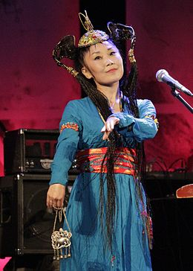
Намгар Лхасаранова родилась в бурятской деревне Кункур, близ места, где смыкаются земли Бурятии, Монголии и Китая. После школы поступила на отделение бурятских народных инструментов в Улан-Удэ. С началом учёбы начались концертные выступления с ансамблем «Лотос»: на празднике газеты «Юманите» в Париже, на XII Всемирном фестивале молодёжи и студентов в Москве и даже на подводной лодке во Владивостоке. Судьба привела выпускницу музучилища в филармонию Улан-Удэ, где началась её карьера профессиональной певицы в составе государственного эстрадно-хореографического ансамбля «Селенга», там она и познакомилась со своим будущем мужем и коллегой Евгением Золоторёвым. «Хусэл» — так Намгар назвала свой первый сольный диск (Улан-Удэ, 1995). В 1997 году Намгар поступила в эстрадно-джазовый колледж им. Гнесиных.
С середины 1980 гг. Намгар участвовала в международных фестивалях на одной сцене с такими исполнителями, как Mari Boine, Chirgilchin, Болот Байрышев, Derek Miller и другими носителями этнических традиций, от Сахалина и саамского севера Европы до коренных народов Канады и Аляски. В 2001 году Намгар и Евгений решили создать полноценное традиционное звучание за счет московских ресурсов.
К ним присоединились монгольские музыканты Урантугс и Алтангэрэл, которых до этого можно было услышать на приемах в монгольском посольстве в Москве.
С группой на ряде концертов выступал московский дизайнер Юрий Балашов с шумовым инструментом собственного изобретения — корягой, также играл на тибетской поющей чаше и на перкуссии. К группе присоединялись различные перкуссионисты и ударники.
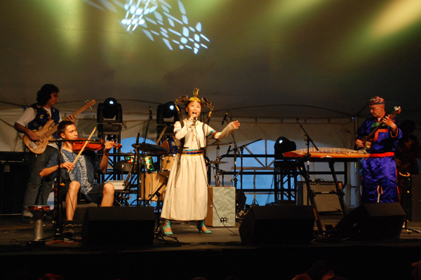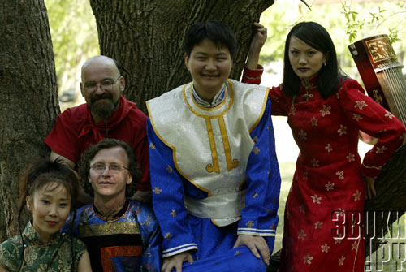
«Намгар» начала выступать в московских клубах с марта 2001 г. В июле 2001 г. группа съездила на норвежский фестиваль «Riddu Riđđu» («Береговой шторм», саам.). В сентябре 2001 группа «Намгар» записала песню «Десять Стрел» с группой Аквариум (не издана).
В июле 2001 норвежский фестиваль «Riddu Riđđu» издал юбилейный CD. Туда вошел трек Намгар live — песня «Нангин Нангин», которую Намгар Лхасаранова исполняет одна, аккомпанируя себе на ятаге.
Группа появлялась на телевидении в шоу Александра Гордона «Хмурое Утро» на канале М1 и в «Реальной Музыке на ОРТ» Д. Диброва, на радио «Серебряный Дождь», «Р1» и Маяк. С осени до начала 2002 они дали ряд выступлений на выставках Даши Намдакова в Москве и Санкт-Петербурге.
Выступления на выставках Даши Намдакова, как и поездки на «Riddu Riđđu», продолжались и в последующие годы. Прошёл ряд концертов в ЦДХ, в Доме Музыки и на других московских площадках.
В октябре 2003 года был рожден первый альбом группы – «Хатар» что в переводе с бурятского означает «танец».
В 2005 «Намгар» участвовали в Rainforest world music festival (Малайзия). В том же году состоялась очередная поездка в Норвегию на «Riddu Riđđu», и группа стала представителем фестиваля в России, ответственная за организацию информации о фолк-группах России и организацию поездок на фестиваль.
В 2006 «Намгар» выступили в клубе Б2 в передаче-фестивале Д. Диброва «Просвет».
В 2007 «Намгар» участвовали в фестивале Шарк Тароналари (Узбекистан).
В конце 2006—2007 году композитор А. Айги и его коллектив «4’33’’» привлекли Намгар к записи музыки к многосерийному художественному фильму «Сыщик Путилин» С. Газарова по роману «Князь ветра» Л. Юзефовича, поскольку половина фильма происходит в Монголии. Запись была закончена в апреле 2007 года и издана как отдельный альбом «Князь Ветра». Вскоре после этого Айги привлёк группу «Намгар» и к работе над следующим саундтреком, к фильму И. Соловова «Старшая жена» (не издана).
В новогодний сборник бурятской музыки «Сагаалган 2007», изданный в Улан-Удэ, вошёл 1 трек Намгар: «Ганга нуурай гургалдай».
В июне 2008 «Намгар» участвовали в Alianait Art Festival (Канада).
По состоянию на 2008 год кроме Намгар Лхасарановой и Евгения Золотарёва в состав группы входили Эрдэнэбал Жавхлан (Монголия) (морин-хуур) и московский музыкант Николай Ксенофонтов (экс-Квартал) (перкуссия). Намгар Лхасаранова в новом составе остаётся лидирующим вокалом, а также играет на ятаге и варгане.
В 2008 была завершена работа над вторым альбомом группы с новой программой, включающей ряд экспериментов по слиянию бурятской музыки и современных музыкальных стилей. Диск вышел в конце октября под названием Nomad («Кочевник»).
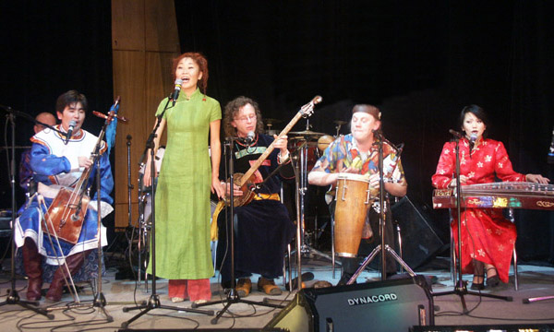
13 ноября 2008 года группа Намгар в составе Н. Лхасарановой, Е. Золотарёва, Э. Жавхлана выступили в Московском международном Доме музыки на фестивале Роза Мира, посвящённом культурным пересечениям, с Алексеем Айги и «4’33»", продемонстрировав как собственный репертуар, так и сочетание его с новой академической музыкой перед широкой публикой.
В 2012 году группа «Намгар» приняла участие в международном фестивале world music «Голос кочевников» в Бурятии.
В сентябре 2012 года группа завершила работу над новым альбомом Намгар «The Dawn of the Foremothers». Запись проходила в Германии (Ганновер) на «HORUS Studio».
В 2014 группа стала участником Культурной Олимпиады в рамках Зимних Олимпийских игр-2014 в Сочи.
18 ноября 2014 г состоялся сольный концерт Намгар Лхасарановой в Улан-Удэ.
Группа «Намгар» является активным участником различных международных и российских этнических фестивалей.

